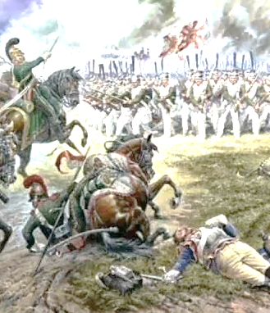
Словарь к стихотворению
М.Ю. Лермонтова

«Бородино»

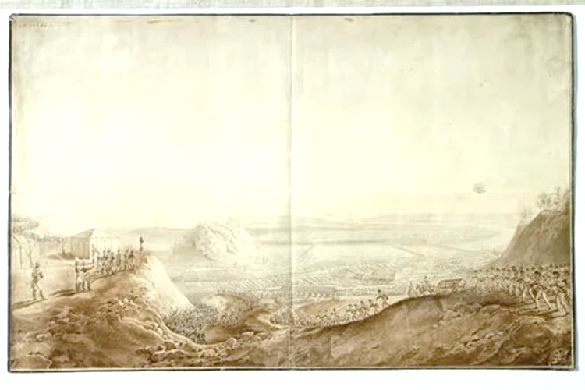
СЛОВА, НАЗЫВАЮЩИЕ СРАЖЕНИЕ

Бой – в современном русском языке слово "бой" в первом значении используется для указания на серьезное боевое столкновение.

Сеча – Рукопашный бой, битва или сраженье холодным оружием.
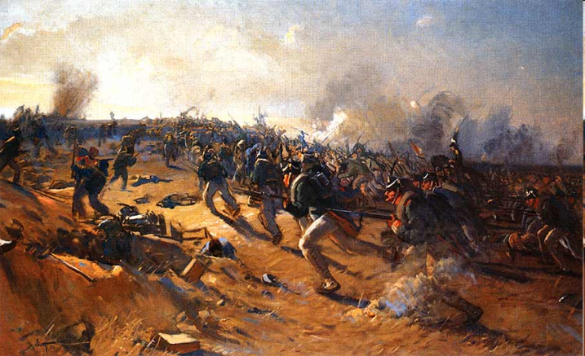

Сражение – крупное вооруженное столкновение войск; битва – Сражение.

Схватка – столкновение в бою, в борьбе, в драке. Борьба противоположных групп, направлений.

Рукопашный - осуществляемый без оружия или с использованием холодного оружия.

СЛОВА, НАЗЫВАЮЩИЕ УЧАСТНИКОВ СРАЖЕНИЯ

Басурман – человек иной веры (обычно мусульманин.

Богатырь – герой русских былин и сказок. Защитник родины, воин, отличающийся необычайной силой, мужеством, удалью. Рослый, крепкого сложения, сильный человек.

Боец – участник боя, сражения; воин.

Враг – тот, кто находится в состоянии вражды, борьбы с кем-либо.

Командир – начальник воинской части. Начальник звена, отряда.

Полковник – офицерское звание или чин, следующий за званием подполковник.

Солдат – рядовой военнослужащий сухопутных войск. Преданный, стойкий участник какого-либо общественного движения.

РОДА ВОЙСК

Драгун – солдат или офицер некоторых кавалерийских частей (первоначально предназначенных для действий как в конном, так и в пешем строю).

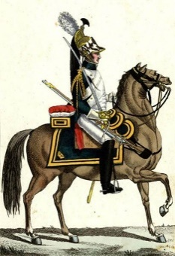

Уланы – вид легкой кавалерии, первоначально вооруженной пиками и саблями.

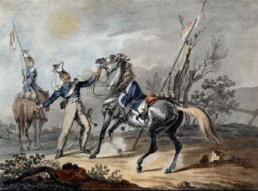

Пехота – один из основных родов войск, действующих в пешем строю. Военнослужащие пешего войска; пехотинцы.

ОРУЖИЕ И ЧАСТИ ОРУЖИЯ

Булат – старинная особо прочная сталь, употреблявшаяся обычно для изготовления холодного оружия.

Заряд – снаряд огнестрельного оружия вместе с нужным для выстрела количеством пороха.

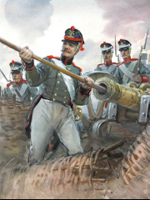
Картечь – разрывной артиллерийский снаряд, начиненный пулями, для массового поражения противника на близком расстоянии.

Лафет – станок, на котором устанавливается и закрепляется ствол артиллерийского орудия.

Пушка – длинноствольное артиллерийское орудие, для стрельбы на далекие расстояния.

Штык – колющее оружие, насаживаемое на конец ствола военного ружья, винтовки.

Ядро – старинный артиллерийский снаряд шарообразной формы.
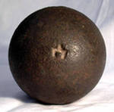

СООРУЖЕНИЯ, ИМЕЮЩИЕ ОТНОШЕНИЕ К ВОЙНЕ

Бивак – стоянка войск для ночлега или отдыха вне населенного пункта.

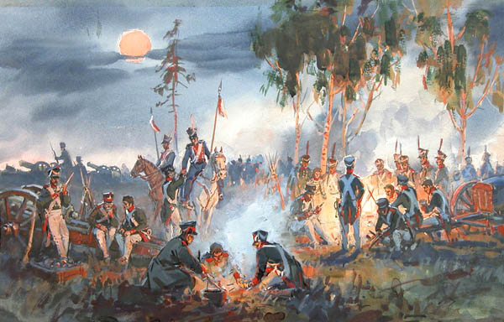
Редут – применяемое до первой мировой войны полевое укрепление в виде многоугольника с наружным валом и рвом.

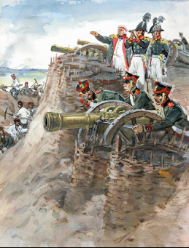
ОДЕЖДА И АКСЕСУАРЫ

Барабан – ударный музыкальный инструмент в виде полого цилиндра, основания которого обтянуты кожей. Звуки, извлекаемые ударами по такому инструменту.

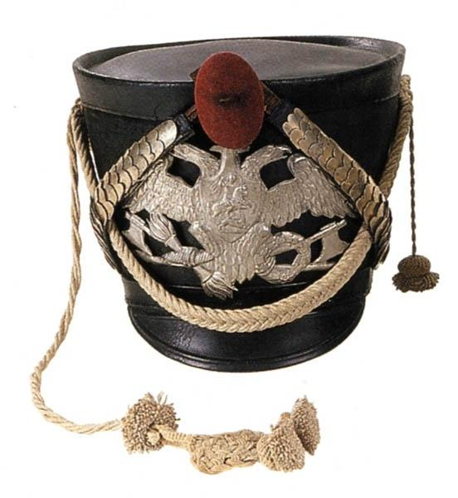
Кивер – высокий жесткий головной убор цилиндрической или конусообразной формы с козырьком и подбородочным ремнем.
Мундир – военная или гражданская форменная (обычно парадная) одежда для верхней части тела.
